10 aprilie 2018
RAPORT ZILNIC

Calificativ:  NEUTRU | Războiul chiriei pentru cablul aerian | RomâniaTV-18:34  1min 56s
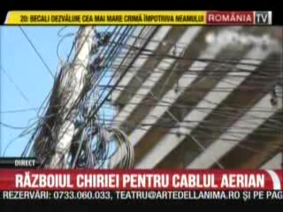 | Electrica şi Telekom nu se mai înţeleg la preţ cu privire la montarea cablurilor de telefonie, televiziune şi internet pe stâlpii de curent. Electrica ameninţă că în lipsa unei înţelegeri Telekom are timp până la 30 iunie să dea cablurile jos de pe stâlpi. În condiţiile în care această acţiune nu va fi demarată până la data de 20 aprilie, Electrica îşi rezervă dreptul de a acţiona în conformitate cu prevederile legale pentru protejarea drepturilor şi intereselor sale.

Calificativ:  NEGATIV | Bună, România! | B1TV–19:00
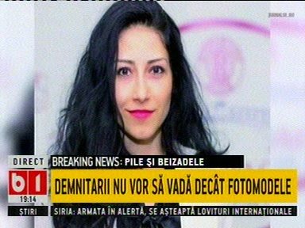 | În cadrul emisiunii „Bună, România!” de pe postul B1TV, s-au discutat următoarele subiecte:  - Radu Buzăianu, moderatorul emisiunii vorbeşte despre un articol cu privire la funcţionarele sexi din Guvern. Una dintre acestea este Aurora Elena Candel, care este de 3 ani în Guvern. Aceasta a pornit consilier la Direcţia de Privatizare şi Administrarea Participaţiilor Statului din Ministerul Economiei şi, într-un final, a ajuns la numai 26 de ani, fără niciun fel de experienţă, administrator la Uzina Mecanică Sadu. La scurt timp ajunge şi la Societatea pentru Servicii de Mentenanţă a Reţelei Electrice de Transport Smart SA, controlată de Transelectrica.  - În cadrul emisiunii se mai vorbeşte despre faptul că centura de la Caracal nu poate fi inaugurată din cauza faptului că firele de înaltă tensiune trec la câţiva metri de şosea.  - Alin Şerbănescu, purtător de cuvânt CNAIR, prin intervenţie telefonică spune că până la jumătatea lunii iunie centura va fi deschisă şi că pe 19 mai vor fi relocaţi ultimii stâlpi.

